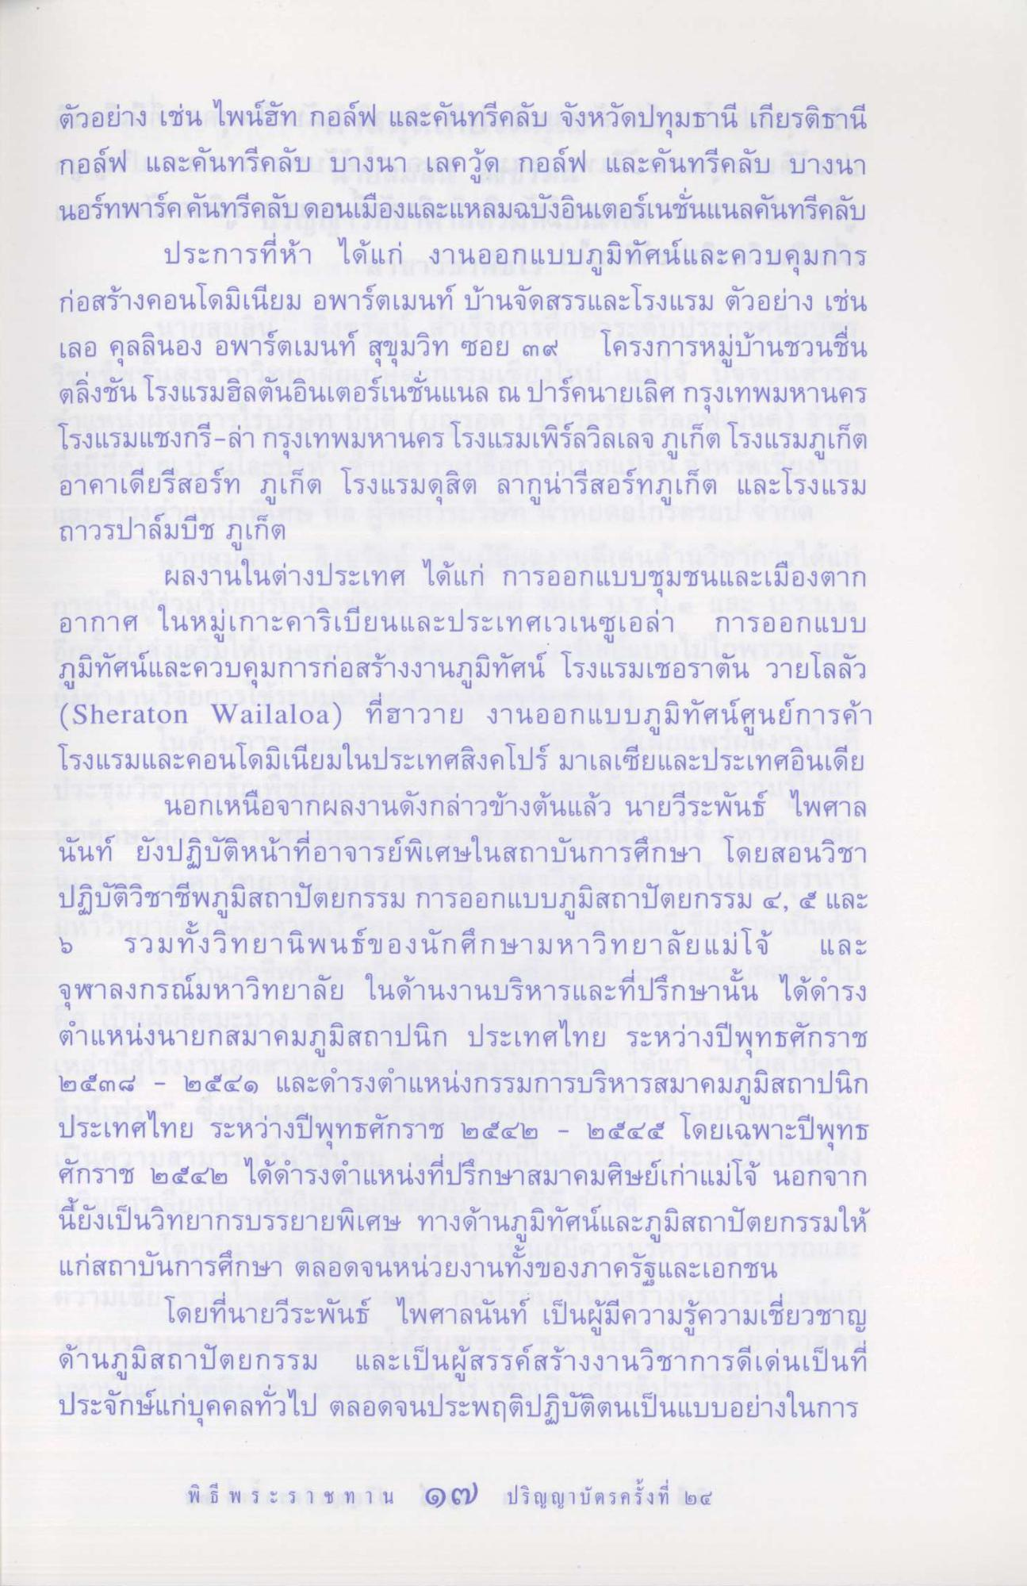
ตัวอย่าง เช่น ไพน์ฮัท กอล์ฟ และคันทรีคลับ จังหวัดปทุมธานี เกียรติธานี กอล์ฟ และคันทรีคลับ บางนา เลควูด กอล์ฟ และคันทรีคลับ บางนา นอร์ทพาร์คคันทรีคลับดอนเมืองและแหลมฉบังอินเตอร์เนชั่นแนลคันทรีคลับ
ประการที่ห้า ได้แก่ งานออกแบบภูมิทัศน์และควบคุมการ ก่อสร้างคอนโดมิเนียม อพาร์ตเมนท์ บ้านจัดสรรและโรงแรม ตัวอย่าง เช่น เลอ คุลลินอง อพาร์ตเมนท์ สุขุมวิท ซอย ๓๙ โครงการหมู่บ้านชวนชื่น ตลิ่งชัน โรงแรมฮิลตันอินเตอร์เนชั่นแนล ณ ปาร์คนายเลิศ กรุงเทพมหานคร โรงแรมแชงกรี-ล่า กรุงเทพมหานคร โรงแรมเพิร์ลวิลเลจ ภูเก็ต โรงแรมภูเก็ต อาคาเดียรีสอร์ท ภูเก็ต โรงแรมดุสิต ลากูน่ารีสอร์ทภูเก็ต และโรงแรม ถาวรปาล์มบีช ภูเก็ต
ผลงานในต่างประเทศ ได้แก่ การออกแบบชุมชนและเมืองตาก อากาศ ในหมู่เกาะคาริเบียนและประเทศเวเนซูเอล่า การออกแบบ ภูมิทัศน์และควบคุมการก่อสร้างงานภูมิทัศน์ โรงแรมเชอราตัน วายโลลัว (Sheraton Wailaloa) ที่ฮาวาย งานออกแบบภูมิทัศน์ศูนย์การค้า โรงแรมและคอนโดมิเนียมในประเทศสิงคโปร์ มาเลเซียและประเทศอินเดีย
นอกเหนือจากผลงานดังกล่าวข้างต้นแล้ว นายวีระพันธ์ ไพศาล นันท์ ยังปฏิบัติหน้าที่อาจารย์พิเศษในสถาบันการศึกษา โดยสอนวิชา ปฏิบัติวิชาชีพภูมิสถาปัตยกรรม การออกแบบภูมิสถาปัตยกรรม ๔, ๕ และ 5 รวมทั้งวิทยานิพนธ์ของนักศึกษามหาวิทยาลัยแม่โจ้ และ จุฬาลงกรณ์มหาวิทยาลัย ในด้านงานบริหารและที่ปรึกษานั้น ได้ดํารง ตําแหน่งนายกสมาคมภูมิสถาปนิก ประเทศไทย ระหว่างปีพุทธศักราช ๒๕๓๘ - ๒๕๔๑ และดํารงตําแหน่งกรรมการบริหารสมาคมภูมิสถาปนิก ประเทศไทย ระหว่างปีพุทธศักราช ๒๕๔๒ - ๒๕๔๕ โดยเฉพาะปีพุทธ ศักราช ๒๕๔๒ ได้ดํารงตําแหน่งที่ปรึกษาสมาคมศิษย์เก่าแม่โจ้ นอกจาก นี้ยังเป็นวิทยากรบรรยายพิเศษ ทางด้านภูมิทัศน์และภูมิสถาปัตยกรรมให้ แก่สถาบันการศึกษา ตลอดจนหน่วยงานทั้งของภาครัฐและเอกชน
โดยที่นายวีระพันธ์ ไพศาลนนท์ เป็นผู้มีความรู้ความเชี่ยวชาญ ด้านภูมิสถาปัตยกรรม และเป็นผู้สรรค์สร้างงานวิชาการดีเด่นเป็นที่ ประจักษ์แก่บุคคลทั่วไป ตลอดจนประพฤติปฏิบัติตนเป็นแบบอย่างในการ

